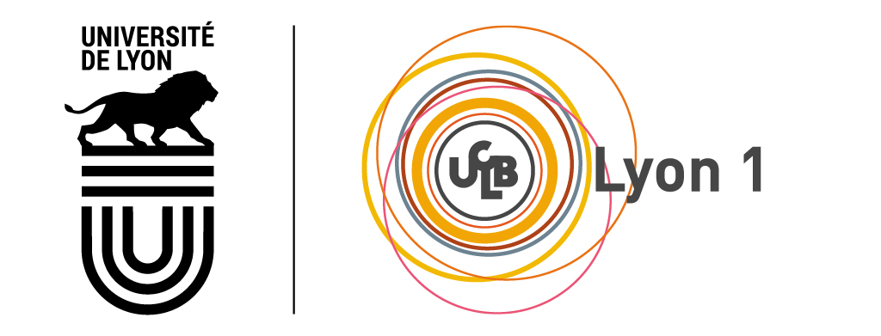

N°d’ordre NNT : xxx

THESE de DOCTORAT DE L’UNIVERSITE DE LYON
opérée au sein de
l’Université Claude Bernard Lyon 1

Ecole Doctorale N° 52
(Physique et Astrophysique de Lyon)

Spécialité de doctorat : Physique des Astroparticules

Soutenue publiquement le 12/02/2021, par :
Dimitri Misiak

Développements de nouveaux détecteurs cryogéniques bas seuils pour la recherche de matière noire légère et la physique des neutrinos de basse énergie
-
Development of new cryogenic low-threshold detectors for the search of light dark matter and low-energy neutrino physics

Devant le jury composé de :

xxx xxx xxx Président (à préciser après la soutenance)
FORMAGGIO Joseph Professeur MIT, Cambridge Rapporteur
MARNIEROS Stefanos Chargé de Recherche CNRS, IJCLab Rapporteur
DAVESNE Dany Professeur des Universités UCBL Examinateur
NONES Claudia Chercheure CEA Saclay Examinatrice
AUGIER Corinne Professeure des Universités UCBL Directrice de thèse
BILLARD Julien Chargé de Recherche CNRS IP2I Co-directeur de thèse

